计算机房和语音室
实验室开放预约学生操作说明及注意事项

一、学生操作说明
1、学生登录教务处教学一体化服务平台后，点击“实践环节”：
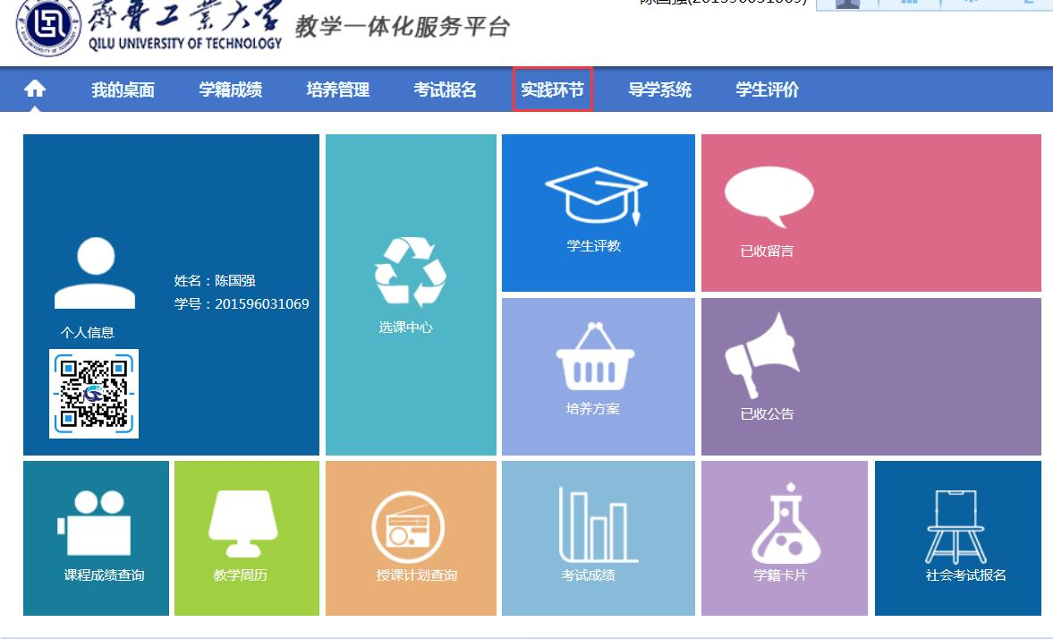

2、点击“开放实验预约”：
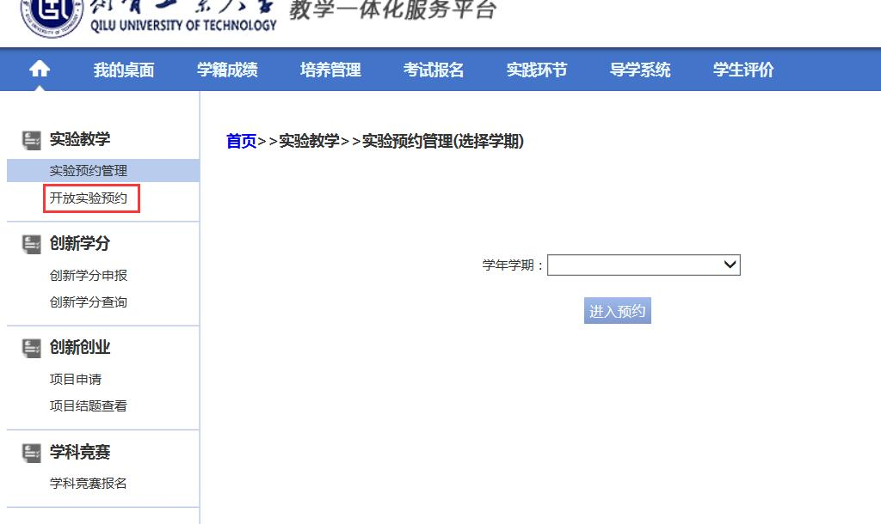

3、点击“进入预约”：
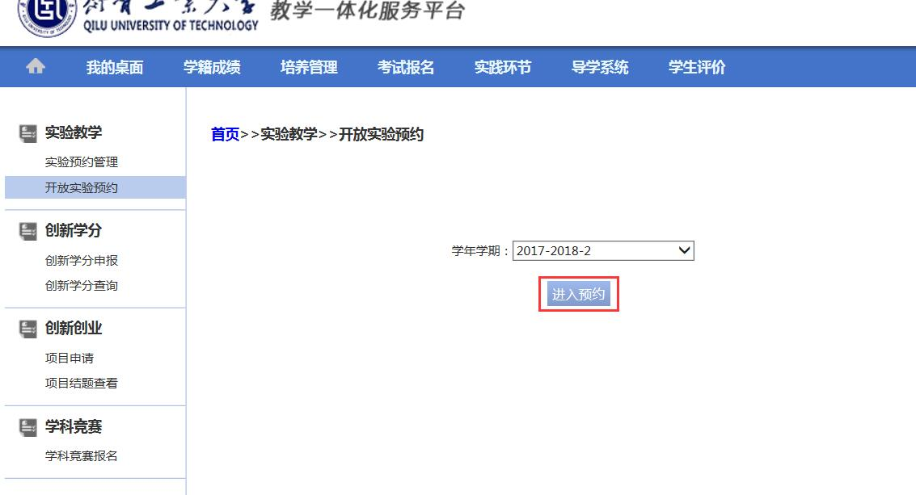

4、根据自己意愿选择相应实验项目，点击“预约”：

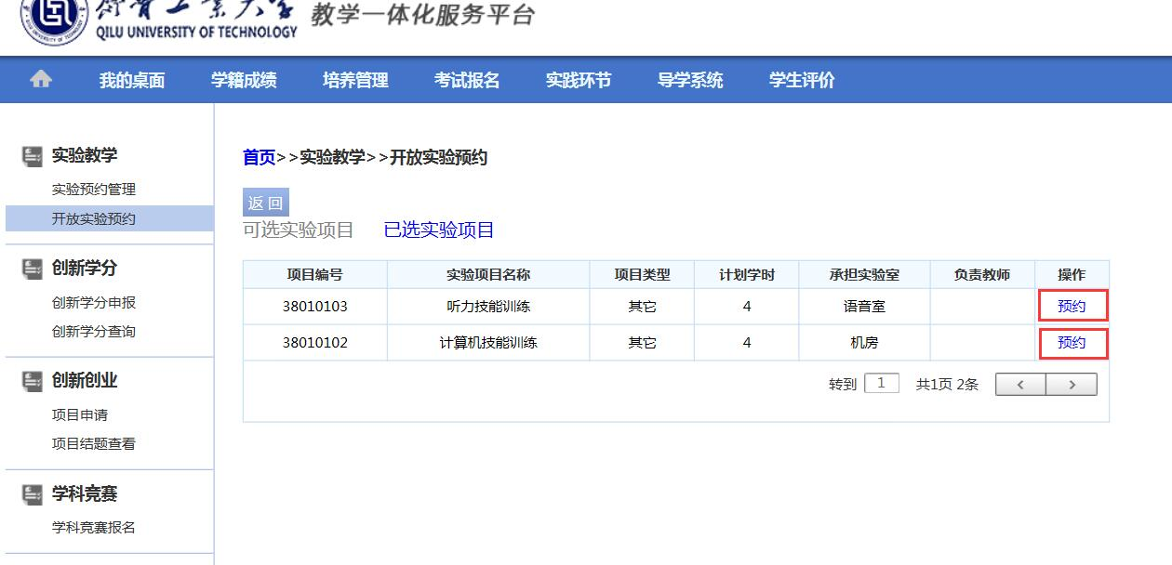

5、然后点击“选定”根据相应的时间和地点进入开放实验室：
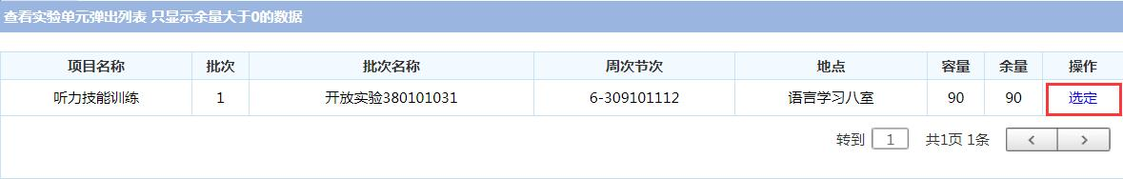

6、关于上课时间，见上图的周次节次“6-309101112”，“6”表示第6周，“3”表示周三，“09101112”表示第09、10、11、12节，即上课时间为第6周的周3，第09节（17点50分）开始上课。

7、学生可点击“已选实验项目”可查看选定的实验项目，见下图：
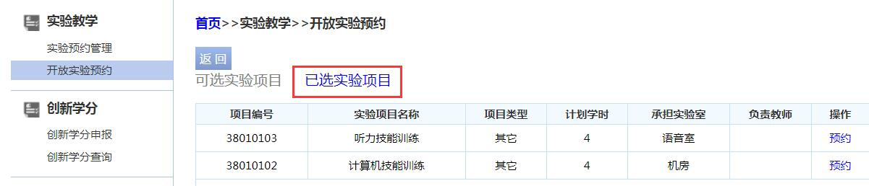

8、学生也可点击“取消”自己已选定的实验项目，见下图：
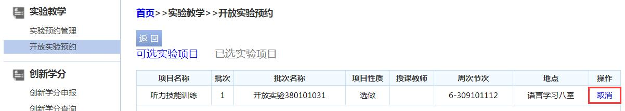

二、注意事项
1、开放实验室内禁止开展与学习无关的活动，例如打游戏等，对于不听从规劝的同学，将禁止其本学期内再次申请进入开放实验室。
2、实验室开放的时间和地点有可能经常更换，所以学生“预约”成功只表示拥有一次进入开放实验室的机会，想要再次进入需要登录自己的系统再次“预约”。

